第14 讲稿：Apache服务器配置
- 修改hostname
- 临时设置hostname
hostname abc #把hostname修改为abc，需要关闭并重新开启终端后生效
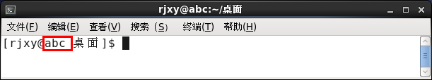
- 永久修改hostname
vi /etc/sysconfig/network #把“HOSTNAME”项修改为abc，需要重启linux操作系统才能生效

- 虚拟机IP，和实体机中windows系统的IP前2段相同即可，但必须确保子网掩码为255.255.0.0

- www服务器介绍
- Apache介绍
- Apache服务器：Apache是世界使用排名第一的Web服务器软件
- httpd： Apache服务器的守护进程。
- 主要配置信息在/etc/httpd/conf/httpd.conf文件中。
- 查看是否安装httpd
①rpm -qa |grep httpd #查看是否已经安装httpd，默认已装
②如果没有安装，用rpm命令安装httpd
- 设置→CD/DVD→使用ISO镜像文件
cd /media/RHEL_6.1\ I386\ Disc\ 1/Packages #进入光驱
b) ls |grep httpd
c) rpm -ivh httpd-2.2.15-9.el6.i686.rpm
d) rpm -qa|grep httpd #查看是否已经安装成功
- 配置IP地址
- 启动服务
- 启动httpd服务
service httpd restart
【注意】重启httpd服务时可能有如下警示
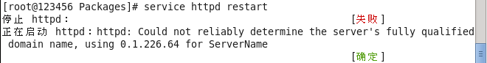
【解决办法】
- 编辑httpd.conf配置文件，找到第276行“ServerName www.example.com:80”，在下一行添加“ServerName localhost:80”
- 重启httpd服务：service httpd restart
- 关闭selinux防火墙
setenforce 0
- 在“系统”→“管理”→“防火墙”中，将“WWW（http）——80/tcp”服务放行
- 系统引导时自动激活httpd服务
chkconfig --level 35 httpd on #在3级和5级运行级别自动激活httpd服务
chkconfig --list httpd #查看是否激活
4. 简单服务测试
通常情况下，网站主页需要放置在Apache的文档目录（DocumentRoot）中才可以发布在网页当中，默认的路径是“/var/www/html”目录，即只要将网站主页放在“/var/www/html”目录下，即可访问主页。
- 在/var/www/html中建立测试网页
echo ＂a simple test page＂>> index.html
- 设置网络，使虚拟机中的linux操作系统和实体机的windows操作系统可以相互通信（可以相互ping通）
- 在windows中使用浏览器访问“http://192.168.1.199”
【注意】这里“192.168.1.199”是虚拟机的IP地址。在同学们自己操作的时候请改成自己虚拟机的IP地址。
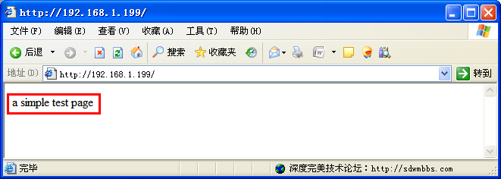

- Apache服务器配置
- 用户个人主页
现在许多网站都允许用户拥有自己的主页空间，客户端在浏览器中浏览个人主页的 URL 地址格式一般为：http://域名/~username ，其中，“~username”在利用 Linux 系统中的 Apache服务器来实现时，是 Linux 系统的合法用户名（该用户必须在 Linux 系统中存在）。
如果要为系统中的rjxy用户设置个人主页，该用户的家目录为/home/rjxy ，个人主页空间所在的目录为 public_html ，则需要以下步骤。
- vim /etc/httpd/conf/httpd.conf 修改第360行的相关项
<IfModule mod_userdir.c>
#UserDir Disable #把该项注释掉
UserDir public_html #让该项生效
</IfModule >
将<Directory /home/*/public_html>****</Directory>之间内容的注释去掉，使之生效（第382行到第393行）
- 修改用户的家目录权限，使其他用户具有读和执行的权限
chmod 705 –R /home/rjxy
- 创建存放用户个人主页空间的目录
mkdir /home/rjxy/public_html
- 创建个人主页空间的默认首页文件。
cd /home/rjxy/public_html
echo “this is rjxy's web”>>index.html
- 重新启动 httpd服务
service httpd restart
- 测试
在windows的浏览器中输入http://192.168.1.100/~rjxy
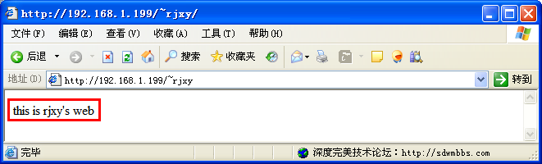

- 虚拟主机
虚拟主机是指在一台 Web 服务器上，通过多个独立的 IP 地址、域名或端口提供不同的Web 站点。
假如我们现在 Web 服务器域名为www.rjxy.com，IP 地址为 192.168.1.199，现决定添加一个 Web 站点 www.test.com，通过虚拟主机实现该功能。下面我们用基于域名的方法予以实现，基于IP的方法和基于端口的方法留给有兴趣的同学自学。
- 基于域名的虚拟主机
基于域名的虚拟主机，服务器有一个 IP 地址即可，所有的虚拟主机共享同一个IP，各虚拟主机之间通过域名进行区分。设置过程如下：
- 编辑httpd.conf配置文件，找到第991行“NameVirtualHost *:80”，在下一行添加“NameVirtualHost 192.168.1.199”
再添加如下信息：
<VirtualHost 192.168.1.199>
DocumentRoot /var/www/html
ServerName www.rjxy.com
</VirtualHost>
<VirtualHost 192.168.1.199>
DocumentRoot /var/www/test
ServerName www.test.com
</VirtualHost>
- 创建目录及首页文件、 修改访问权限
mkdir /var/www/test
echo “this is test”>/var/www/test/index.html
echo “Welcome to main”>/var/www/html/index.html
- 服务重启
service httpd restart
- 修改windows的hosts文件（该文件为域名解析文件，和DNS配合使用）
在windows的C:\WINDOWS\system32\drivers\etc\hosts中添加如下内容：
192.168.1.199 www.rjxy.com
192.168.1.199 www.test.com
192.168.1.199 http://www.rjxy.com
192.168.1.199 http://www.test.com
- 测试连接
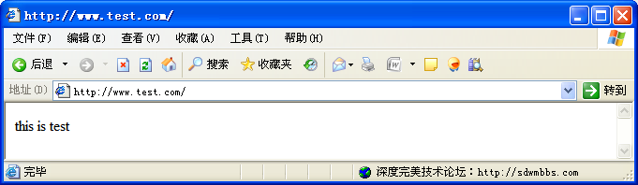
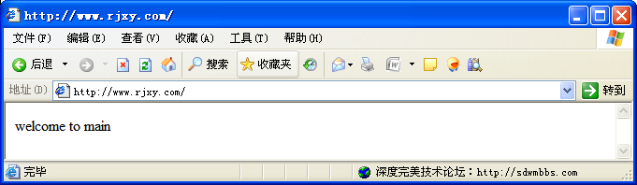
【以下内容供有兴趣的同学自学】
- 基于 IP 地址的虚拟主机
基于 IP 地址的虚拟主机是在服务器上绑定多个 IP 地址，然后配置 Apache，把多个网站绑定在不同的 IP 地址上，访问服务器上不同的 IP 地址，用户可以访问不同的网站。具体实现步骤如下：
- 为网卡设置多个 IP 地址
ifconfig eth0:0 192.168.1.10 netmask 255.255.255.0
- 使用 Vi 编辑器修改配置文件 httpd.conf
vim /etc/httpd/conf/httpd.conf
添加：
<VirtualHost 192.168.1.100>
DocumentRoot /var/www/html
ServerName www.rjxy.com
</VirtualHost>
<VirtualHost 192.168.1.10>
DocumentRoot /var/www/bbs.rjxy.com
ServerName bbs.rjxy.com
</VirtualHost>
- 创建目录及首页文件
mkdir /var/www/bbs.rjxy.com
echo “Welcome to bbs”>/var/www/bbs.rjxy.com/
echo “Welcome to main”>/var/www/html
- 修改访问权限
chmod -R 755 /var/www/bbs.rjxy.com
- 重启服务
service httpd restart
- 测试
首先配置好DNS，在windows的C:\WINDOWS\system32\drivers\etc\hosts中添加两行：
192.168.1.100 www.rjxy.com
192.168.1.10 bbs.rjxy.com
在浏览器的地址栏中分别输入http://www.rjxy.com http://bbs.rjxy.com

- 基于端口号的虚拟主机
服务器只需有一个 IP 地址即可，所有的虚拟主机共享同一个IP ，各虚拟主机之间通过不同的端口号进行区分。实现步骤如下：
1）使用 Vi 编辑器修改配置文件 httpd.conf
vim /etc/httpd/conf/httpd.conf
注释NameVirtualHost
注释第136行： Listen 80
添加：
listen 192.168.1.100:80
listen 192.168.1.100:8080
<VirtualHost 192.168.1.100:80>
DocumentRoot /var/www/html
ServerName www.rjxy.com
</VirtualHost>
<VirtualHost 192.168.1.100:8080>
DocumentRoot /var/www/bbs.rjxy.com
ServerName www.rjxy.com
</VirtualHost>
- 创建目录及首页文件、 修改访问权限
此步骤工作在基于 IP 地址的虚拟主机的例子中已完成，可直接继续
3）服务重启
service httpd restart
- 测试
http://192.168.1.100:80 http://192.168.1.100:8080

- 虚拟目录
通常情况下，网站资源需要放置在Apache 的文档目录（DocumentRoot）中才可以发布在网页当中，默认的路径是“/var/www/html ”目录。如果想要发布文档目录以外的其他目录就需要用到虚拟目录功能。虚拟目录是一个位于 Apache服务器主目录之外的目录，它不包含在 Apache服务器的主目录中，但在访问 Web 站点的用户看来，它与位于主目录中的子目录是一样的。每一个虚拟目录都有一个别名，客户端可以通过此别名来访问虚拟目录。在Apache服务器的主配置文件httpd.conf中，通过 Alias指令设置虚拟目录。
如果要在该服务器上创建名为/test/ 的虚拟目录，它对应的物理路径是“/home/test/ ”，需要以下步骤的设置。
- 创建物理目录
mkdir /home/test
- 创建默认首页文件
cd /home/test
echo “test directory!”>> index.html
- 修改目录权限
chmod 705 /home/test
- 修改配置文件
vim /etc/httpd/conf/httpd.conf
添加Alias /test/ /home/test/ 【注意】test后面的斜杠/不能少！！
- 重启服务
service httpd restart
- 测试 在windows的浏览器中输入地址http://192.168.1.100/test/
【提醒】结尾的/不能省

- 访问控制
在Apache服务器的主配置文件 httpd.conf中有很多目录容器，可以通过设置服务器上某个目录的权限，对用户的访问进行控制。
如果我们想要对/test 虚拟目录进行保护，只有输入合法的用户名和密码才能访问该目录，需要做以下设置。
①修改主配置文件 httpd.conf，添加<Directory “/home/test/”> 容器的内容。
vim /etc/httpd/conf/httpd.conf
添加
<Directory "/home/test/">
options indexes
Allowoverride none
AuthName “Test directory is protected!!”
AuthType Basic
AuthUserFile /var/www/htpasswdfile
Require valid-user
</Directory>
②利用 htpasswd 命令生成用户密码文件，并为rjxy用户设置登录密码。
htpasswd –c /var/www/htpasswdfile rjxy
③重启服务
service httpd restart

